《全国扫黑办智能化举报平台》名称、网址、二维码

为提高广大群众知晓率，扩大群众参与度，现将《全国扫黑办智能化举报平台》名称、网址、二维码发至新平县人力资源和社会保障局网站，欢迎广大群众积极参与。

1.名称：全国扫黑办智能化举报平台

2.《全国扫黑办智能化举报平台》网址

http://www.12337.gov.cn/mobileweb/index.aspx?tt_from=weixin_moments&utm_source=weixin_moments&utm_medium=toutiao_ios&utm_campaign=client_share&wxshare_count=1&from=singlemessage

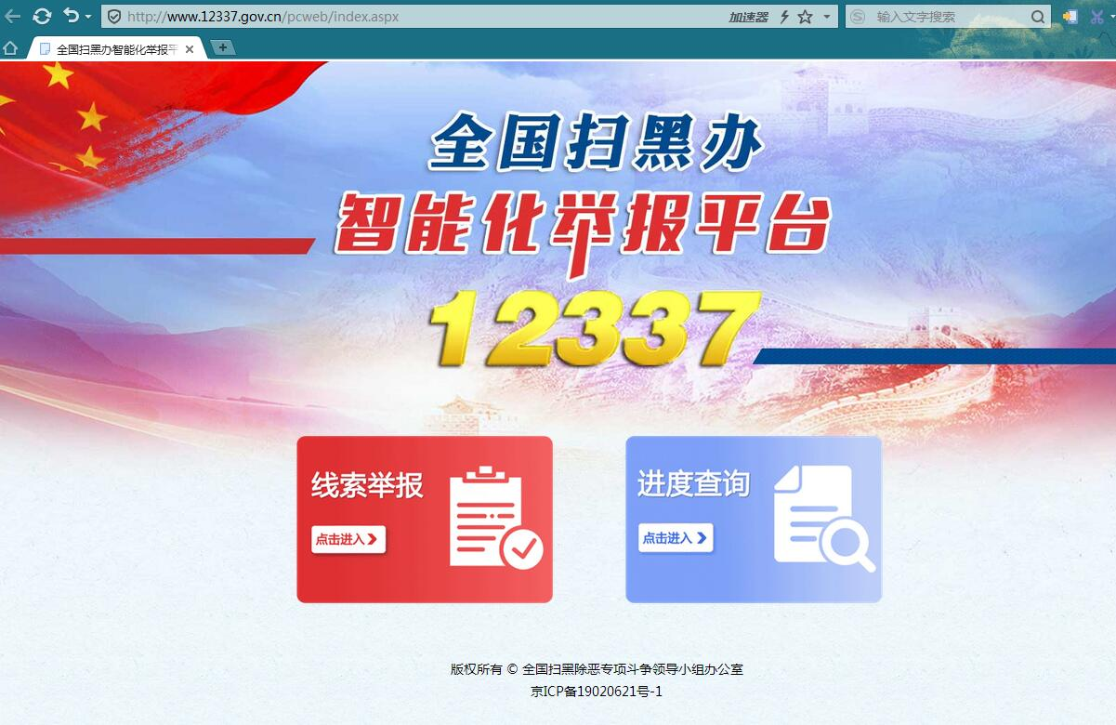

3.《全国扫黑办智能化举报平台》二维码：

